Сценарий внеклассного мероприятия

**«Знай правила движенья, как таблицу умноженья!»**

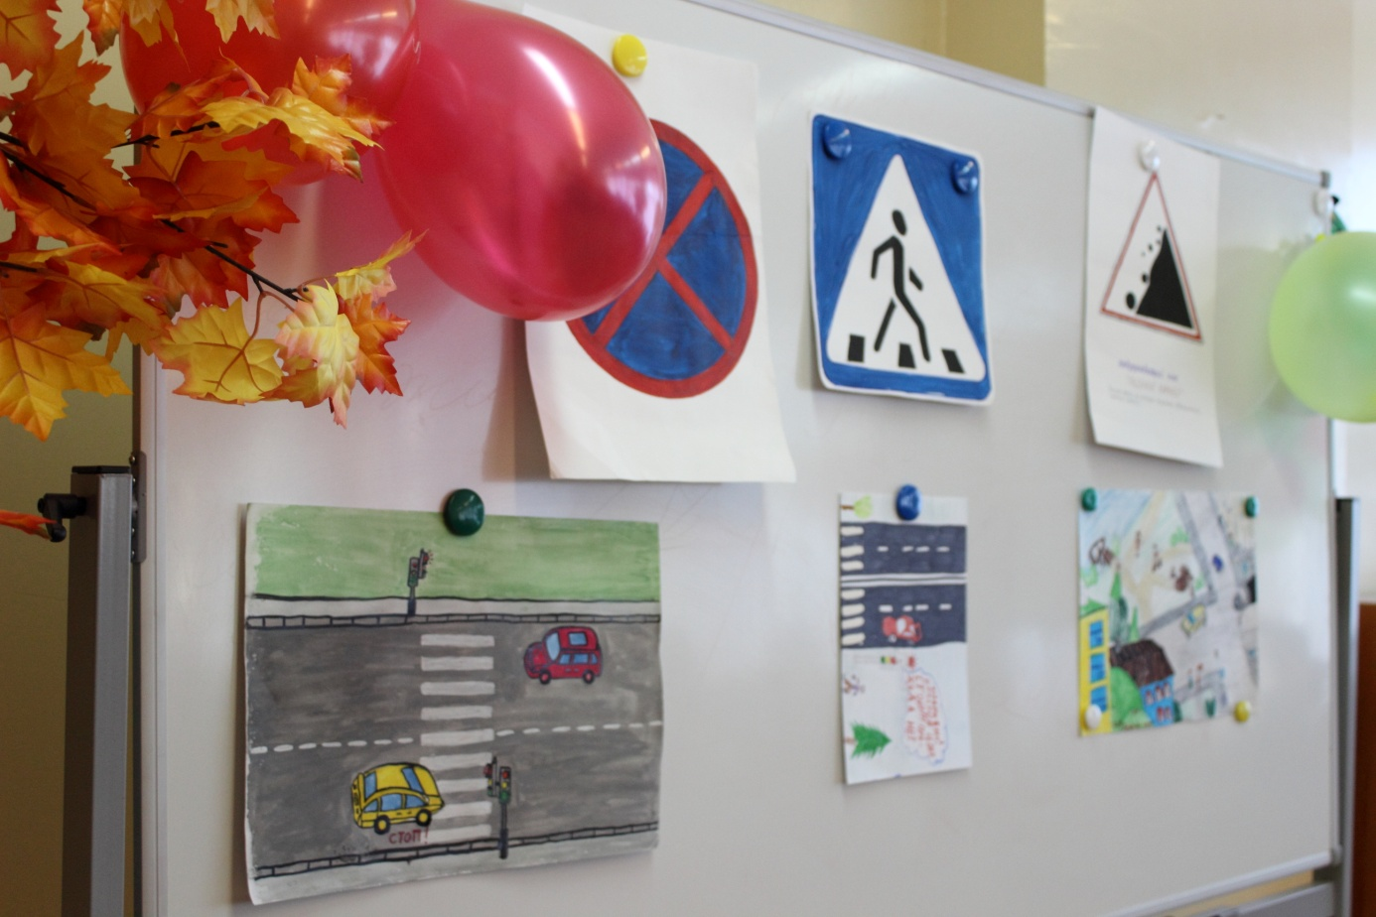

Зал украшен рисунками учащихся, плакатами: «На улице – не в комнате, о том, ребята, помните!»

(«Песенка Свистулькина», Слова Н. Шафрана, музака В. Шаинского)

Песенка Свистулькина

1. Встаю я вместе с солнышком

И позже всех ложусь. (2 раза)

Я на посту ответственном

Всё время нахожусь. (2 раза)

***Припев:***

***Моя обязанность, обязанность, обязанность –***

***Следить и ночью и днём.***

***Чтоб был порядочек, порядочек-***

***Всегда. Везде и во всём.***

Запомнить всем советую

Один совет простой: (2 раза)

Зелёный свет – иди себе,

А красный свет – постой! (2 раза)

***Припев.***

1. Старайся быть внимательным,

Спеши не торопясь, (2 раза)

Чтоб случая несчастного

Не числилось у нас. (2 раза)

***Припев.***

1. Идут спокойно граждане,

Течёт машин поток. (2 раза)

И если всё по правилам,

Не слышен мой свисток. (2 раза)

Появляются Свистулькин в форме сотрудника дорожной службы и Петя Светофоров –юный помощник дорожно-патрульной службы.

**Свистулькин:** Ребята, чтобы сохранить своё здоровье и жизнь, мы должны строго соблюдать установленные Правила движения, они совсем не сложны.

1 ученик: Бурлит в движеньи мостовая:

Бегут авто, спешат трамваи.

Все будьте правилу верны-

Держитесь правой стороны.

**Петя Светофоров:** Ходить по тротуару большими группами и останавливаться нельзя, так как это задерживает движение транспорта.

2 ученик: Объяснить надо запросто,

Будь ты юн или стар:

Мостовая - для транспорта,

Для тебя - тротуар!

**Петя Светофоров:** Переходить улицу надо только в тех местах, где имеется дорожка пешехода или указатели перехода.

1 ученик: Иди через улицу там, пешеход,

Где знаком указан тебе «переход»!

**Петя Светофоров:** При переходе улицы с двухсторонним движением, сначала посмотрите налево, а дойдя до середины – направо.

2 ученик: Где улицу надо тебе перейти

О правиле помни простом:

С вниманьем налево сперва погляди,

Направо взгляни потом.

**Петя Светофоров:** Не перебегайте дорогу перед близко идущим транспортом, помните, что транспорт сразу остановить нельзя.

1 ученик: Глупо думать: «как-нибудь

Проскочу трамвайный путь,

Никогда не забывай,

Что быстрей тебя трамвай.

**Петя Светофоров:** Входить и выходить из трамвая , троллейбуса и автобуса надо только на остановке. Обходить остановившийся трамвай надо спереди, а автобус – сзади.

2 ученик: С площадки трамвая сходя, не забудь

Направо взглянуть : безопасен ли путь?

Трамвай ты сзади не огибай,

Легко под встречный попасть трамвай.

(Появляется Незнайка, он идет, ударяя мячом об пол)

**Незнайка:** Мой весёлый, звонкий мяч,

Ты куда помчался вскачь?

Красный, жёлтый, голубой -

Не угнаться за тобой!

**Петя Светофоров:** (отбирает у Незнайки мяч)

На проезжей части, дети,

Не играйте в игры эти.

Бегать можно без оглядки

Во дворе и на площадке.

**Незнайка:**

(Достает книгу) Ну, теперь мне всё понятно,

Лучше я пойду обратно

И немного почитаю.

**Петя Светофоров:** Эй, Незнайка, погода!

Дело кончится печально,

Может быть немало бед.

Ведь дорога не читальня

И не место для бесед!

**Петя Светофоров:**

Все вместе: Чтоб тебе помочь

Путь пройти опасный,

Горит и день и ночь-

Зелёный,

Желтый,

Красный.

1 ученик: Наш домик – светофор,

Мы три родные брата,

Мы светим с давних пор

В дороге всем ребятам.

Мы три чудесных цвета,

Ты часто видишь нас,

Но нашего совета

Не слушаешь подчас.

Чтоб спокойно перешёл ты, слушай наш совет:

-Жди!

Увидишь скоро жёлтый в середине свет

2 ученик: Самый строгий – красный свет,

Если он горит – стой!

Дороги дальше нет!

Путь для всех закрыт.

3 ученик: А за ним зелёный свет

Вспыхнет впереди,

Скажет он:

Препятствий нет,

Смело в путь иди!

**Вместе:** Коли выполнишь без спора

Все сигналы светофора,

Домой и в школу попадёшь,

Конечно, очень скоро!

(Мальчики уходят)

1 ученик:

Загорелся красный свет:

Стой на месте – ходу нет!

2 ученик: Не висни на машине лучше –

Грозит тебе несчастный случай.

3 ученик: Напомни ротозею строго:

«Стоп! Здесь проезжая дорога!

Кто так на улице резвится,

Потом окажется в больнице».

Вместе: Чтоб жить, не зная огорченья,

Чтоб бегать, плавать и летать,

Ты должен правила движенья

Всегда и всюду соблюдать.

**Петя Светофоров:** Перебегать улицу перед приближающимся транспортом.

Вместе: Запрещается!

**Петя Светофоров:** Цепляться за машины

Вместе: Запрещается!

**Петя Светофоров:** Играть на проезжей части

Вместе: Запрещается!

**Петя Светофоров:** А теперь отгадайте загадку:

Разноцветные огни,

Равносильные приказу,

Зажигаются они

По порядку, а не сразу:

Красный – стой,

Подумай – желтый,

Цвет зеленый - чтобы шел …

Выходит ученик в костюме Светофора:

Я и вежливый, и старый,

Я известен на весь мир,

Я на улице широкой самый главный командир.

Все меня, конечно, знают,

Да и как меня не знать!

Все отлично понимают

Всё, что я хочу сказать.

**Свистулькин, Петя Светофоров и Светофор вместе:**  Ребята, сейчас мы будем задавать вам вопросы, а вы дружно отвечайте: Это я, это я – это все мои друзья!»

1. Кто из вас в вагоне тесном уступает старшим место?
2. Кто из вас идет вперёд только там, где переход?
3. Знает кто, что красный свет, это значит хода нет?
4. Знает кто, что свет зелёный означает: путь открыт?

**Начинается игра «Светофор».**

Зрительный зал делится на две команды. Когда Светофор зажигает зелёный свет, ребята должны топать ногами, будто идут, когда горит жёлтый свет – дети хлопают в ладоши, при красном свете в зале должна быть тишина.

**Светофор задает вопросы участникам.**

1. Почему нельзя пересекать бегом проезжую часть дороги?
2. Транспорт надо обходить спереди или сзади?
3. Какие обозначения указывают на место перехода?
4. Идя по тротуару, видишь, что из ближайшего двора выкатился мяч. Что ты должен делать? *(Задержать того, кто бросился бежать за мячом.)*
5. Каким машинам разрешено ехать на красный свет?

**Свистулькин:**

Шум, движенье, гул моторов.

Сразу можно растеряться,

Коль в сигналах светофоров

Не умеешь разбираться.

Светофор – учитель строгий,

Пешеходу он твердит:

« Стой! Вниманье! Прочь с дороги!

Приготовься! Путь открыт!

Красный свет горит, гляди!

Путь опасен! Пережди!»

**Петя Светофоров:**А теперь у светофора

загорелся жёлтый глаз,

Это значит – очень скоро

Светофор пропустит нас.

Свет зелёный, но, пожалуй,

Рано в путь пускаться нам,

Не мешало бы сначала

Поглядеть по сторонам.

Транспорт здесь имеет право

Поворачивать направо.

Надо очень осторожно

Улицу переходить,

А не то, пожалуй, можно

Под колёса угодить.

**Свистулькин:** Светофор – распорядитель

Объявляет: «Стой, водитель!

Ставь машину в нужный ряд.

Пешеходы, проходите,

А машины постоят».

Остановлено движенье,

Пешеходам – уваженье!

Свет зелёный светофора,

Но не движется народ.

Знай, пойдут машины скоро

Здесь на левый поворот.

Светит стрелка небольшая,

Переход не разрешая.

***Игра « Кто лучше знает правила движения».***

Петя Светофоров объясняет детям, что, кто быстрее и правильно ответить на вопросы, тот лучше знает правила движения. З каждый правильный ответ – кружок, вырезанный из плотной бумаги. Побеждает тот кто получит больше кружков. Будьте внимательны!

**Петя Светофоров задает вопросы, а дети отвечают:**

1. Где должны ходить пешеходы? *(по тротуару)*
2. А где ездят машины? *(по проезжей части)*
3. Где можно перейти улицу? *(по переходу)*

Можно этот вопрос начать с показа картинки перехода и спросить учащихся:

1. Что это такое? (пешеходный переход)
2. Как ты узнал? (висит знак «Пешеходный переход»)

- Правильно ,ребята, переходить улицу нужно только по пешеходному переходу.

Под музыку «Песня Свистулькина» выходят три девочки. Каждая держит в руках лист бумаги, на котором нарисован дорожный знак.

1 ученица: Я хочу спросить про знак.

Нарисован знак вот так:

В треугольнике ребята

Со всех ног бегут куда-то.

Что это за знак?

2 ученица:

Шли из школы мы домой,

Видим – знак над мостовой.

Круг, внутри велосипед,

Ничего другого нет.

Что это за знак?

3 ученица: Машины мчат во весь опор,

И вдруг навстречу знак:

Изображён на нём забор

Я тру глаза, гляжу в упор

Шоссе закрыто на запор?

А это что за знак?

**Свистульки, Петя Светофоров вместе с ребятами:**

Помни правила движенья,

Как таблицу умноженья!

**Ученица читает стихотворение:**

Зеленеют скверы

В свежем летнем лаке,

Едут наши дети

В подмосковный лагерь,

И как доброй новости

Рад я, вдруг заметив

Надпись на автобусе

«Осторожно, дети!»

Замерло движение

И, как подобает,

Транспорт с уважением

Путь им уступает.

Родина, ты самая добрая на свете!

Вот, она страна моя-

«Осторожно, дети!»

Нашего отечества

Светлая примета.

Но в эпоху атома

Ох, как надо это,

Что не на автобусе,

А на всей планете

Надпись, как на глобусе:

«Осторожно, дети!»

**Участники праздника раздают всем гостям «Памятки для учащихся школы пешехода» (вклеиваются в дневник).**

**Памятка для учащихся школы пешехода:**

**Учащиеся, будьте дисциплинированы на улице!**

1. **Ходите только по тротуару!**
2. **Переходите улицу в местах, где имеются линии или указатели перехода, а где их нет – на перекрёстках по линии тротуаров.**
3. **Переходя улицу, посмотрите налево, а дойдя до середины – направо!**
4. **На улицах и дорогах, где движение регулируется, переходите проезжую часть только при зелёном сигнале светофора или разрешающем жесте регулировщика.**
5. **Не перебегайте дорогу перед близко идущим транспортом!**
6. **Не устраивайте игры и не катайтесь на коньках, лыжах и санках на проезжей части улицы!**

ГБОУ г. Москвы СОШ   
с углублённым изучением информатики № 1351

Внеклассное мероприятие

***«Знай правила движенья, как таблицу умноженья!»***

2 класс

Провела

учитель начальных классов

Бодю Людмила Емельяновна

5 декабря 2012 года

Москва

2012 год